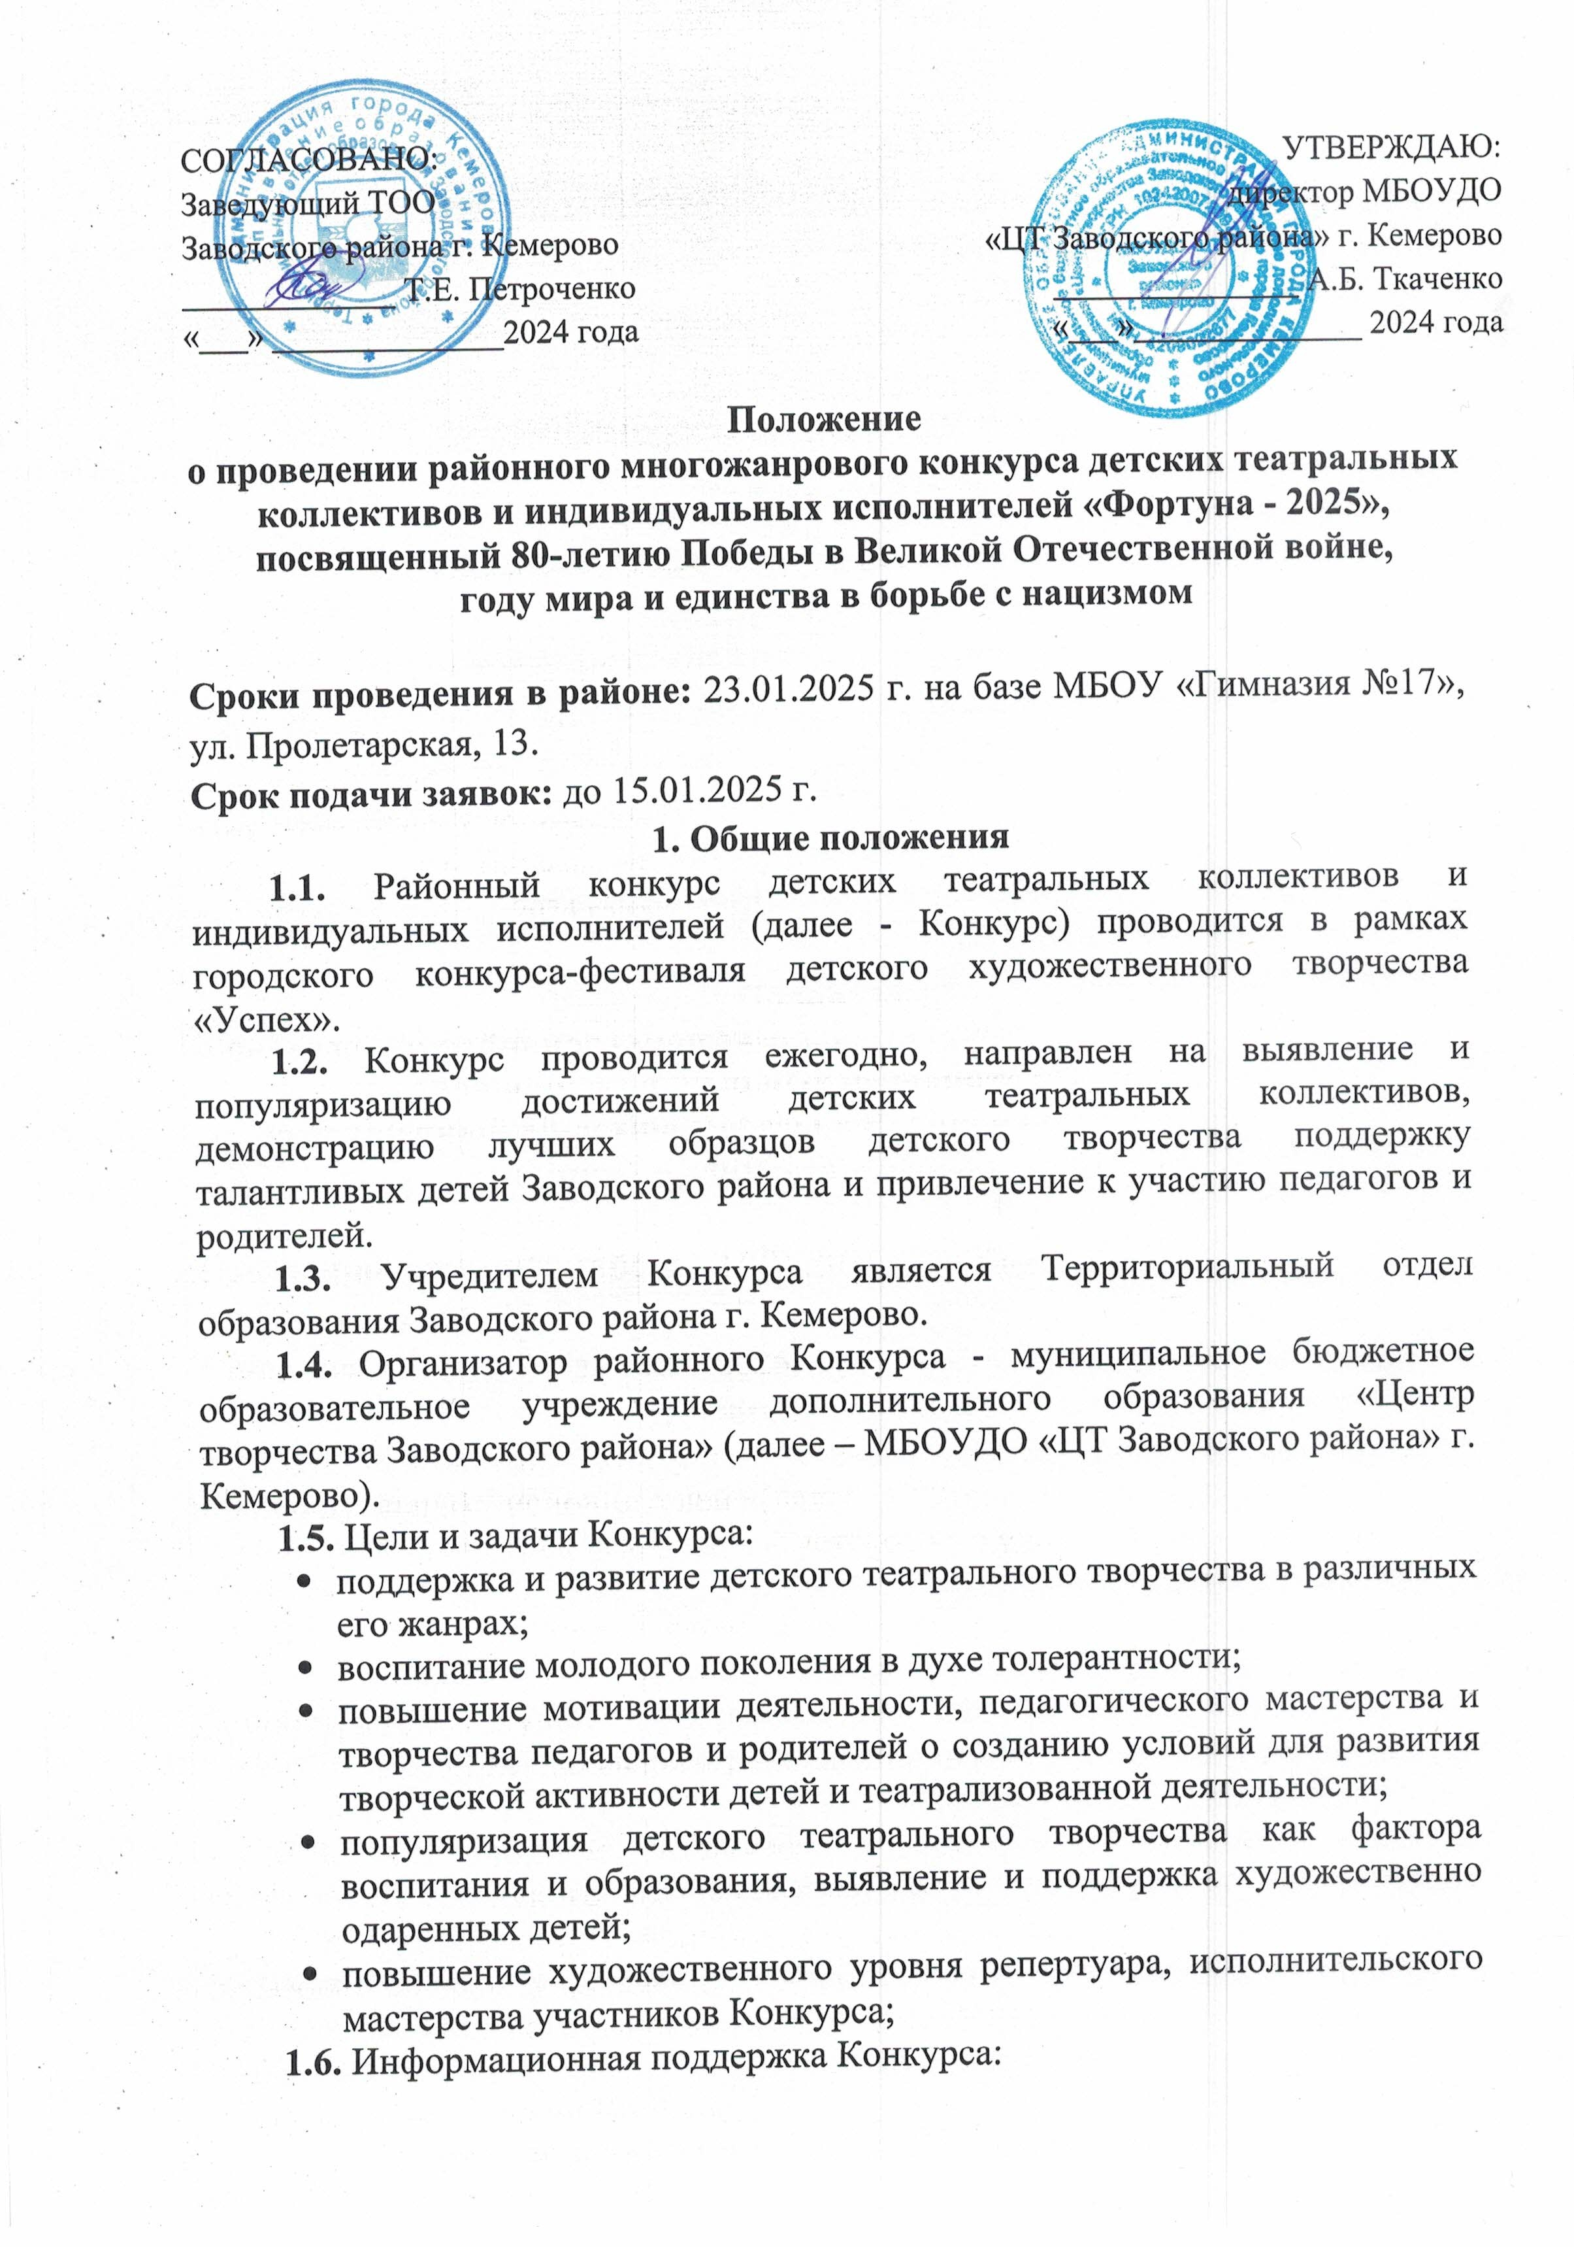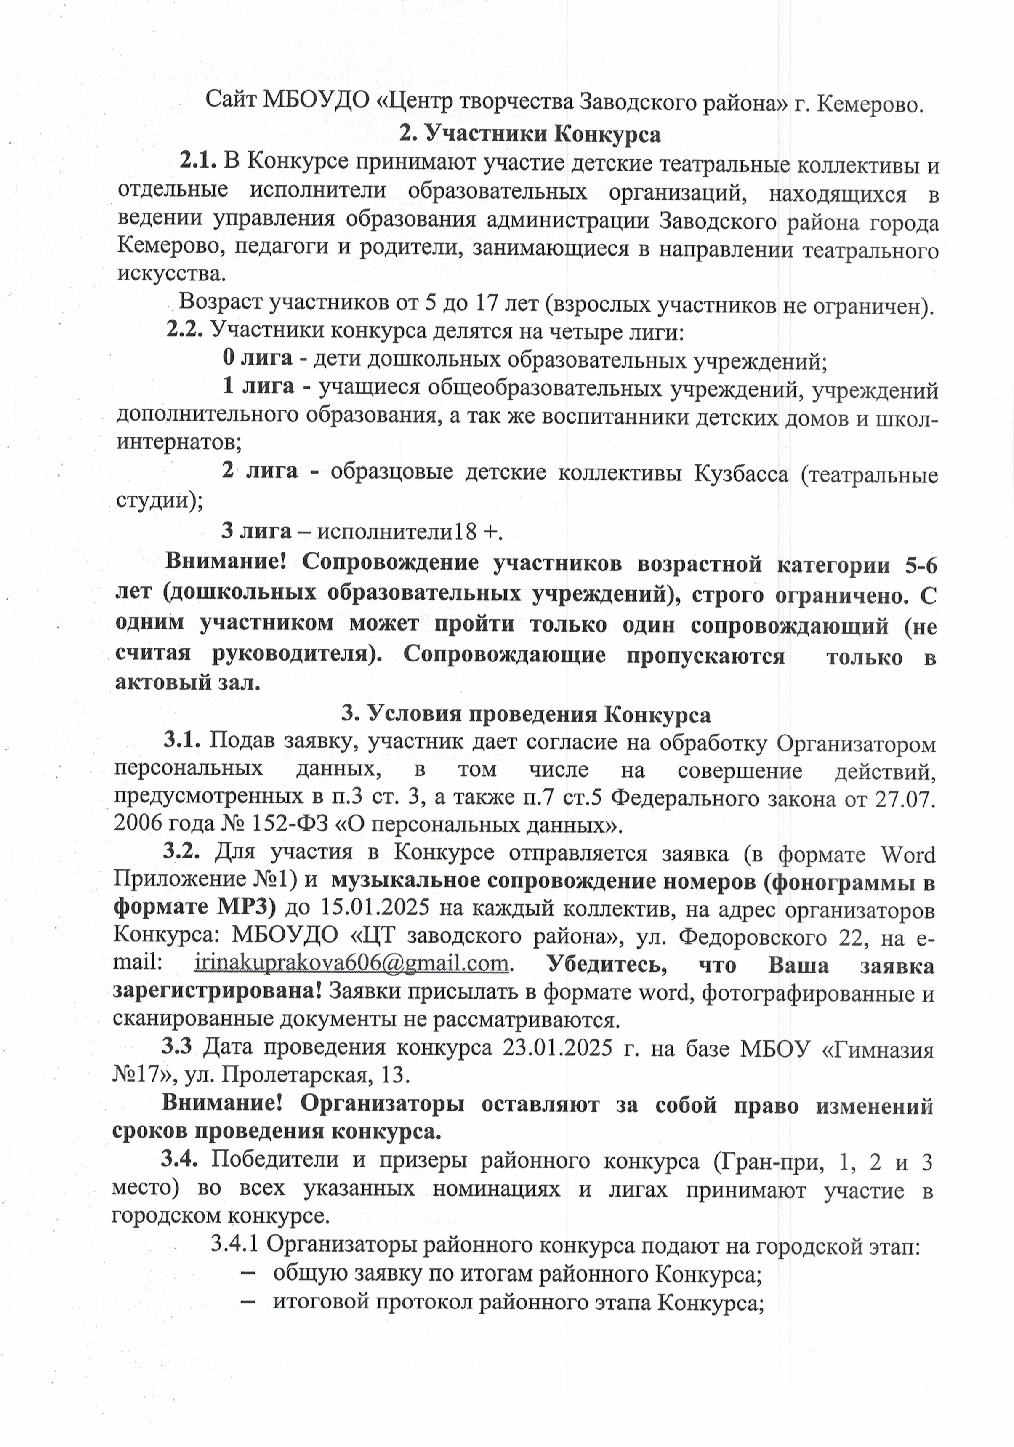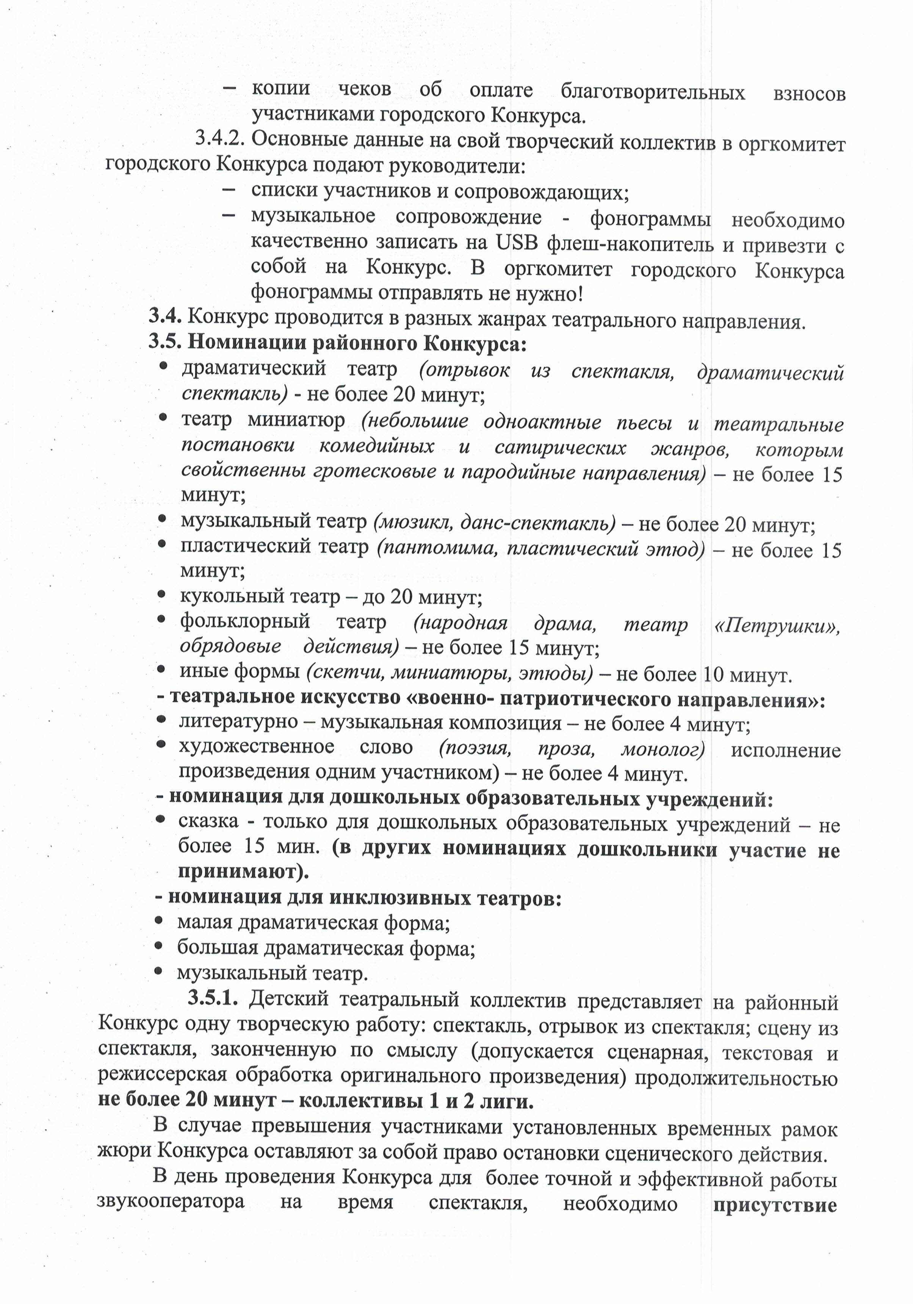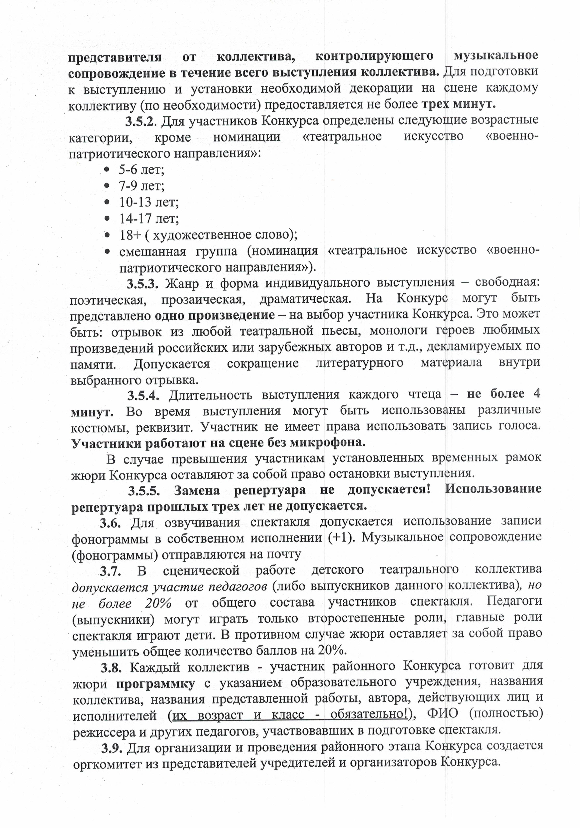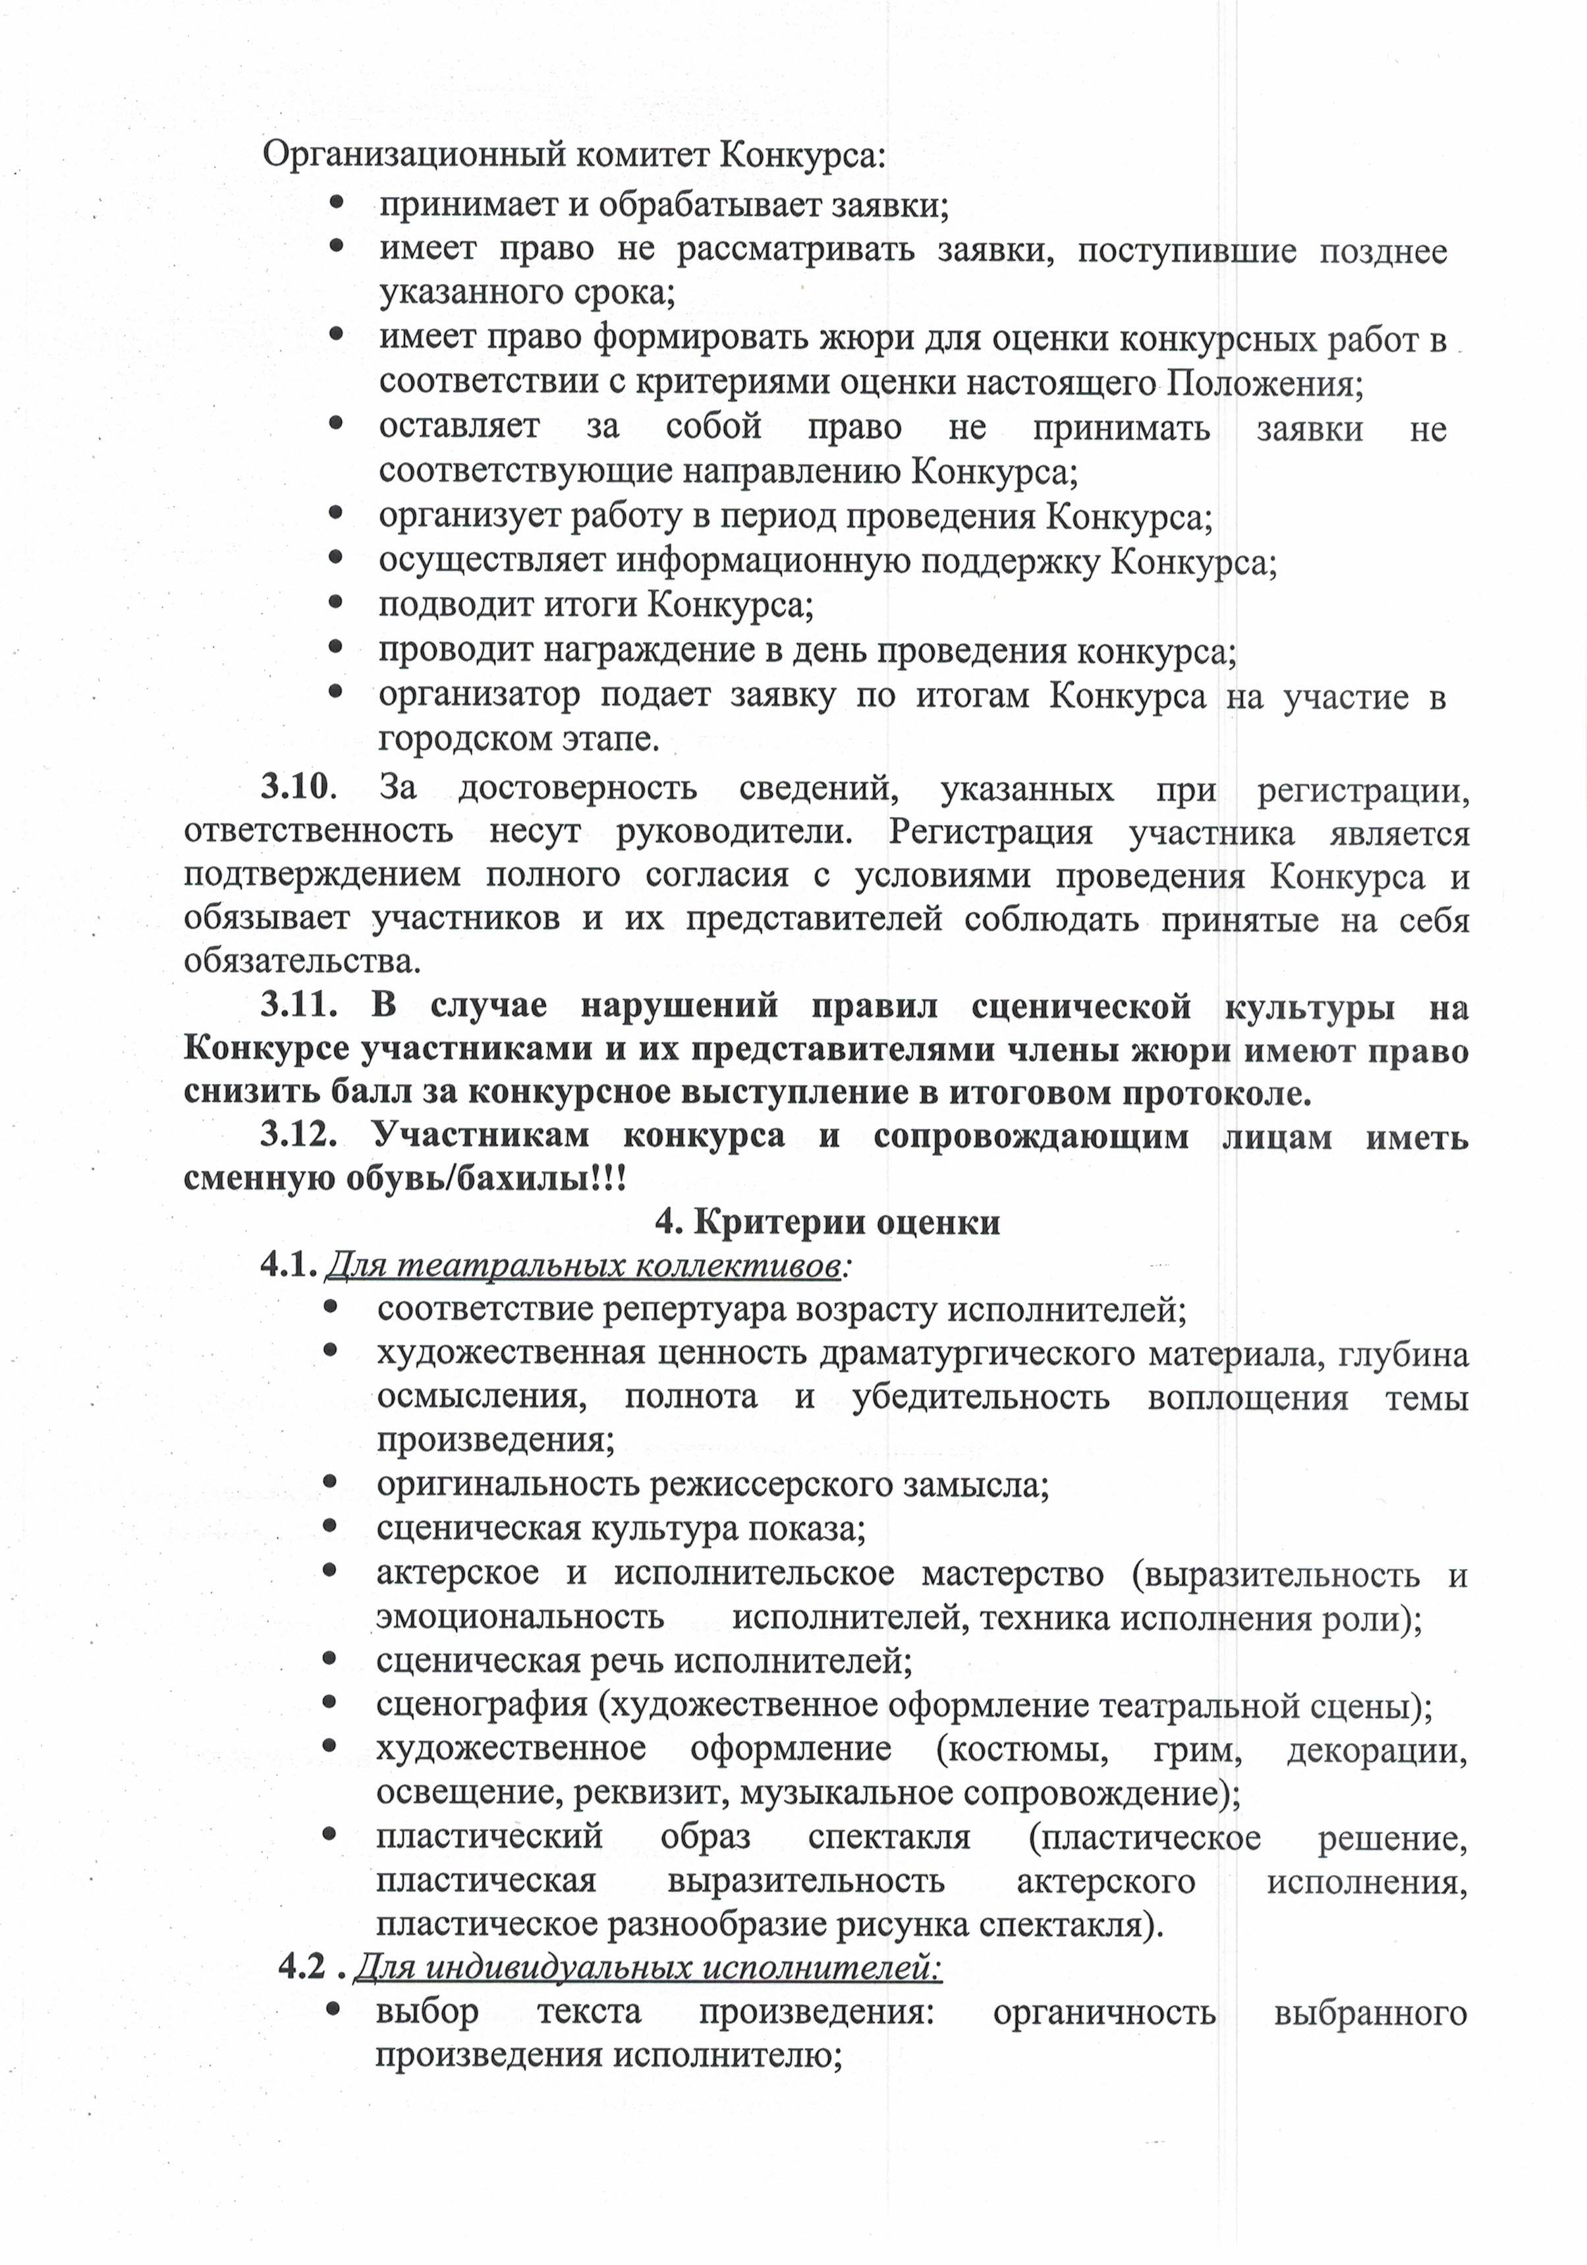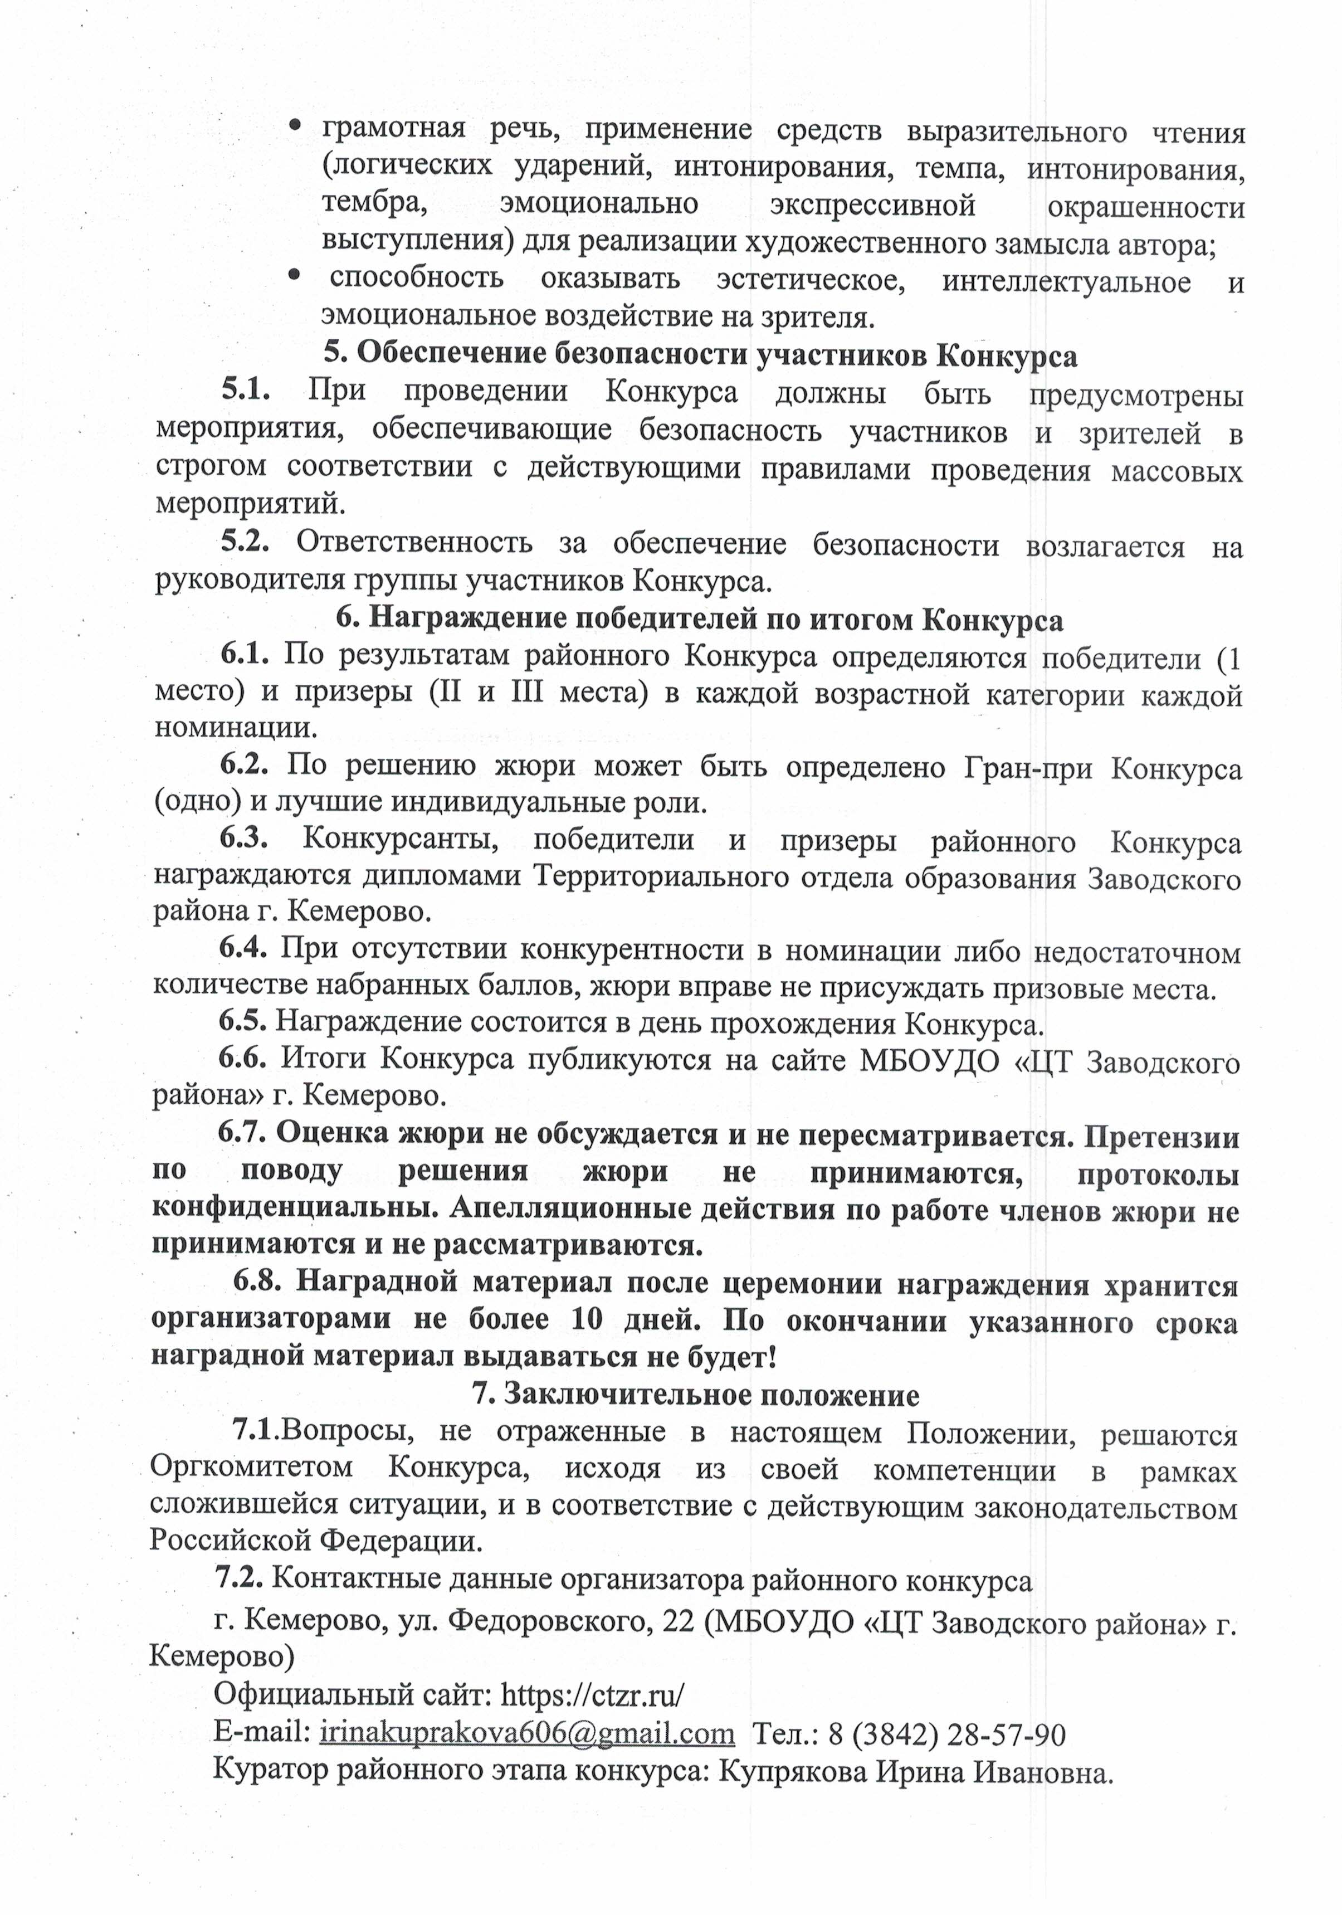

Приложение №1

**Образец заявки:**

В оргкомитет районного многожанрового

конкурса детских театральных коллективов и

индивидуальных исполнителей

«Фортуна - 2025»

**Заявка**

**на участие в районном конкурсе**

**детских театральных коллективов и индивидуальных исполнителей**

**«Фортуна-2025»**

**1**. Название образовательного учреждения (почтовый адрес, тел., e-mail):

**2.** Название коллектива, год создания:

**3.** Номинация:__________________________________лига

**4.** Название произведения, автор:

**5.** Хронометраж произведения (мин.):

**6.** Количество участников постановки:

**7.** Ф.И.О. руководителя детского коллектива:

**8.** ФИО педагогов, работающих на коллективе:

**9.** Контактный телефон руководителя, e-mail:

**Заявка для участников индивидуального исполнительства**

**1.** Фамилия, имя участника:

**2.** Дата рождения (число, месяц, год) _________ полных лет____лига

**3**. Название образовательного учреждения, творческого объединения (для участников, выступающих от учреждений дополнительного образования) класс (для обучающихся лицеев, гимназий и школ, детских домов и школ - интернатов):

**4.** Название произведения, автор:

**5.** Хронометраж:

**6.** ФИО руководителя (полностью):

**7.** Контактный телефон руководителя, e-mail:

**8.** ФИО педагогов, работающих с участником:

**Заявка для участия в конкурсе исполнителей (18+)**

**1.** Фамилия, имя, отчество участника:

**2.** Название образовательного учреждения, творческого объединения (от которого заявлен участник:

**3.** Название произведения, автор:

**4.** Хронометраж:

**5.** Контактный телефон, e-mail: